

Mobilna aplikacija – naročanje avtodomov Avtodomi Grčar

Strokovno poročilo ­– poklicna matura

Mentor: Darjan Toth, prof. Avtor: Anže Grčar, R 4. B

Ljubljana, marec 2020

**Povzetek**

Maturitetni projekt, katerega sem izdelal v četrtem letniku, mi pomeni veliko, vsaj me je delovanje spletnih aplikacij zanimalo že kot majhnega. Na podlagi tega zanimanja sem se odločil, da bom za maturitetni izdelek naredil spletno stran, aplikacijo in bazo. Napisani sta bili v HTML5, CSS in programskih jezikih PHP, JavaScript in MySQL, ki sem jo naredil za družinsko podjetje Avtoservis Grčar S.P. Spletna stran in aplikacija sta namenjeni uporabnikom, ki bodo rezervirali avtodome in se splošno informirali o našem podjetju.

Ključne besede: **spletna aplikacija, PHP, MySQL, HTML5,podatkovna baza, Bootstrap, avtodomi, naročanje**

**Abstract**

The project, which I made last year, means a lot me because web applications interested me already when I was little. Based on my interest I decided to make a website and web application. They are coded in HTML5, CSS, PHP, JavaScript, MySQL, which I made for our family company Avtoservis Grčar S.P. Website and application are used for reservations and reserving campers and informing about our company.

Key words: **web application, PHP, MySQL, HTMLdatabase, Bootstrap, vans, reservations**

**Kazalo**

**1. Uvod** 4

**2. Analiza problema** 4

**3. Zgradba aplikacije** 4

2. 1 Admin stran 4

2. 2 Stran za uporabnika 5

2. 3 Uporabljene tehnologije 6

2. 3. 1 PHP 6

2. 3. 2 HTML 6

2. 3. 3 CSS 7

2. 3. 4 MySQL 8

2. 3. 5 XAMPP 8

2. 3. 6 phpMyAdmin 9

2. 3. 7 Bootstrap 9

**3. Načrtovanje** 10

3. 1 Grafični vmesnik 10

3. 1. 1 Stran za zunanje uporabnike 10

3. 1. 2 Stran za administratorja 11

3. 1. 3 Mobilna verzija aplikacije 12

**4. Izdelava** 13

4. 1 Podatkovna baza 13

4. 1. 1 Uporabnik 14

4. 1. 2 Vozniška izkaznica 14

4. 1. 3 Izposoja 15

4. 1. 3 Račun 15

4. 1. 4 Avtodomi 15

4. 1. 5 Cena avtodom 16

4. 2 Vpisovanje v bazo 16

4. 3 Pregled shranjenih podatkov v bazi 18

4. 4 Google koledar in zemljevid 19

**5. Funkcije** 19

5. 1 Funkcija za vpis 19

5. 2 Funkcija za registracijo 21

5. 2 Funkcija za registracijo 24

Zaključek 28

**VIRI** 29

# **1. Uvod**

Zaradi stanja uradne spletne strani našega podjetja, sem se odločil narediti izdelek, ki bi vsebovalo moje novo pridobljeno znanje, skozi vsa štiri leta šolanja, in moje zanimanje za izdelek. Izdelek vsebuje znanja iz različnih področij v računalništvu. Za pravilno delovanje in potekanje spletne aplikacije bo skrbel administrator, za katerega sem pripravil administratorsko ploščo, na kateri bo lahko portjal, zavračal in brisal vse potrebno.

# **2. Analiza problema**

Dan danes na internetu obstaja veliko spletnih strani, med katerimi je veliko slabih, počasnih, uporabniku neprijaznih in nevarnih. Zato sem pri izdelavi spletne strani in aplikacije še posebaj pazil na njen izgled, varnost, zanesljivost in hitrost. Zavedam se, da prvi vtis na uporabnika, ki pride obiskati spletno stran ali aplikacijo, naredi sam izgled in funkcionalnost. Pri varnosti pa nisi lahko nikoli preveč previden vsaj na internetu vsako dan na tisoče vdorov, zato sem tu še poseba previden na varnost osebnih podatkov tako uporabnika, kot administratorja, ki bo skrbel za gladko delovanje spletne aplikacije.

# **3. Zgradba aplikacije**

Spletna stran je sestavljena iz treh delov, ki se po funkcionalnosti zelo razlikujejo. Prva stran je stran za administratorja strani, druge dve sta za zunanje uporabnike, ki pa se delita na informativni in aplikacijski del.

## 2. 1 Admin stran

Administrator je pooblaščena oseba, ki je zadolžena za pregledovanje vnešenih podatkov na spletni aplikaciji ter upravljanja z njimi. Podatke bo pregledoval in upravljal preko strani, ki je namenjena samo zanj in je skrita pred drugimi uporabniki. Stran je zaščitena z posebnim uporabniškim imenom in geslom.

Možnosti administratorja:

* **prijava** – za pregled nad podatki se je najprej potrebno prijaviti v sistem; Ob kreiranju administratorskega računa, se podatki zapišejo v bazo in geslo se dodatno zavaruje s kodnim zapisom (angl. Hash function),
* **osnovni vpogled** – ko je prijava uspešna, sistem administratorja preusmeri na posebno stran za administratoeja; Na omenjeni strani se mu prikažejo možnosti, ki jih lahko izvede z pomočjo gumbov. Podatki se mu prikažejo v obliki tabele,
* **upravljane z podatki** – administrator ima možnost potrjevanja oziroma preklicitve rezervacij.

## 2. 2 Stran za uporabnika

Funkcije uporabnika:

* **pregled informacij** – uporabnik si na spletni strani lahko ogleda storitve, ki jih ponuja naše podjetje,
* **registracija in vpis** – če si bo uporabnik zaželel rezervirati avtodom se bo moral najprej registrirati, ob kreiranju uporabniškega računa, se podatki zapišejo v bazo in geslo se dodatno zavaruje s kodnim zapisom (angl. Hash function); oziroma če je uporabnik že registriran se bo moral vpisati v sistem,
* **rezervacija** – izbiral bo lahko med štirimi avtodomi v trgovini rezervacij in v obliki tabele videl že rezervirane termine
* **nadzorna plošča** – uporabnik bo lahko svoje podatke videl in spreminjal na nadzorni plošči. Prav tako bo imel možnost videti zgodovino rezervacij, trenutne rezervacije in jih preklicati.

## 2. 3 Uporabljene tehnologije

### 2. 3. 1 PHP

PHP je popularen programski jezik, ki je najpogosteje uporabljen v internetnih aplikacijah. PHP je skriptni jezik, ki se izvaja na strežniški strani in za njegovo funkcionalnost potrebujemo spletni strežnik. Strežnik ima vgrajen tolmač, ki prevede kodo in jo pošlje brskalniku v obliki HTML kode. S PHP-jem lahko pregledujemo podatke, jih spreminjamo, šifriramo, se povežemo na podatkovno bazo s spletno stranjo ter oblikujemo dinamično spletno aplikacijo. Datoteka se konča z končnico .php ziroma se PHP skripto lahko vstavi v HTML skripto.

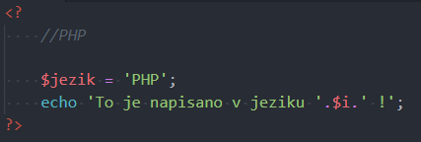

**Slika 1: Primer kode programskega jezika PHP**

*VIR: Lasten (1. 4. 2020)*

### 2. 3. 2 HTML

HTML je označevalni jezik, ki se uporablja za izdelovanje spletnih strani in aplikacij. Je eden temeljnih jezikov, na katerih slonijo današnje spletne strani in aplikacije. Pogosto ga najdemo uporabljenega v kombinaciji z PHP-jem oziroma CSS-om, ki skrbi za postavitev in olepšanje HTML – elementov. HTML ukaze prepoznamo po elementih: večje, manjše in poševnica (primeri: <p> </p>).

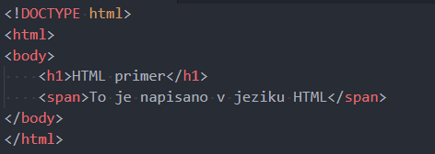

**Slika 2: Primer kode jezika HTML**

*VIR: Lasten (1. 4. 2020)*

### 2. 3. 3 CSS

CSS je jezik, ki podpira in ga uporabljamo v kombinaciji z HTML. Je jezik oblikovanja spletnih strani, torej HTML elementom doda oblikovne lastnosti – kako jih brskalnik prikaže. Z tem jezikom spletnih strani, kot so danes, sploh ne bi poznali in bi bile monotone ter nezanimive.

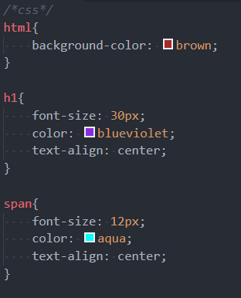

**Slika 3: Primer kode jezika CSS**

*VIR: Lasten (1. 4. 2020)*

### 2. 3. 4 MySQL

MySQL je odprtokodni sistem za upravljanje s podatkovnimi bazami. Jezik SQL je programski jezik 4. generacije, ki se uporablja za delo z podatki. Jezik je zaradi svoje preprostosti uporabljen pri vseh orodnji z delom s podatkovnimi bazami.

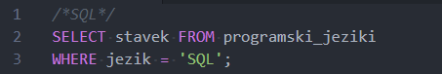

**Slika 4: Primer kode SQL**

*VIR: Lasten (1. 4. 2020)*

### 2. 3. 5 XAMPP

Xampp je brezplačno in odprtokodno programsko – razvojno okolje, ki je zaradi svoje kompleksnosti in preprostega postopka namestitve zelo razširjen med PHP razvijalci in razvijalci podatkovnih baz. Xampp paket vsebuje Apache server, podatkovno bazo MariaDB in programske tolmače (angl. Interpreter), ki kodo prevede in jo pošlje brskalniku v HTML obliki, za jezik PHP.

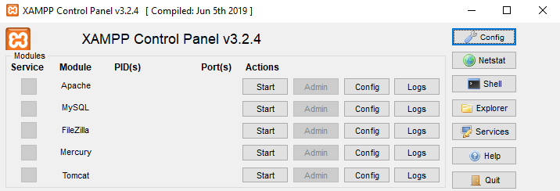

**Slika 5: Primer programa XAMPP**

*VIR: Lasten (1. 4. 2020)*

### 2. 3. 6 phpMyAdmin

PhpMyAdmin je grafično odprtokodno orodje, napisano večinoma v jeziku PHP. Orodje je namenjeno administratorkem delu nad podatkovnimi bazami MySQL, MariaDB in podatki v njih SQL. Orodje omogoča brisanje, ustvarjanje, brisanje in modifikacije podatkovnih baz, tabel in podatkov. Do phpMyAdmin dostopamo preko interneta z internetnim naslovom localhost/phpmyadmon.

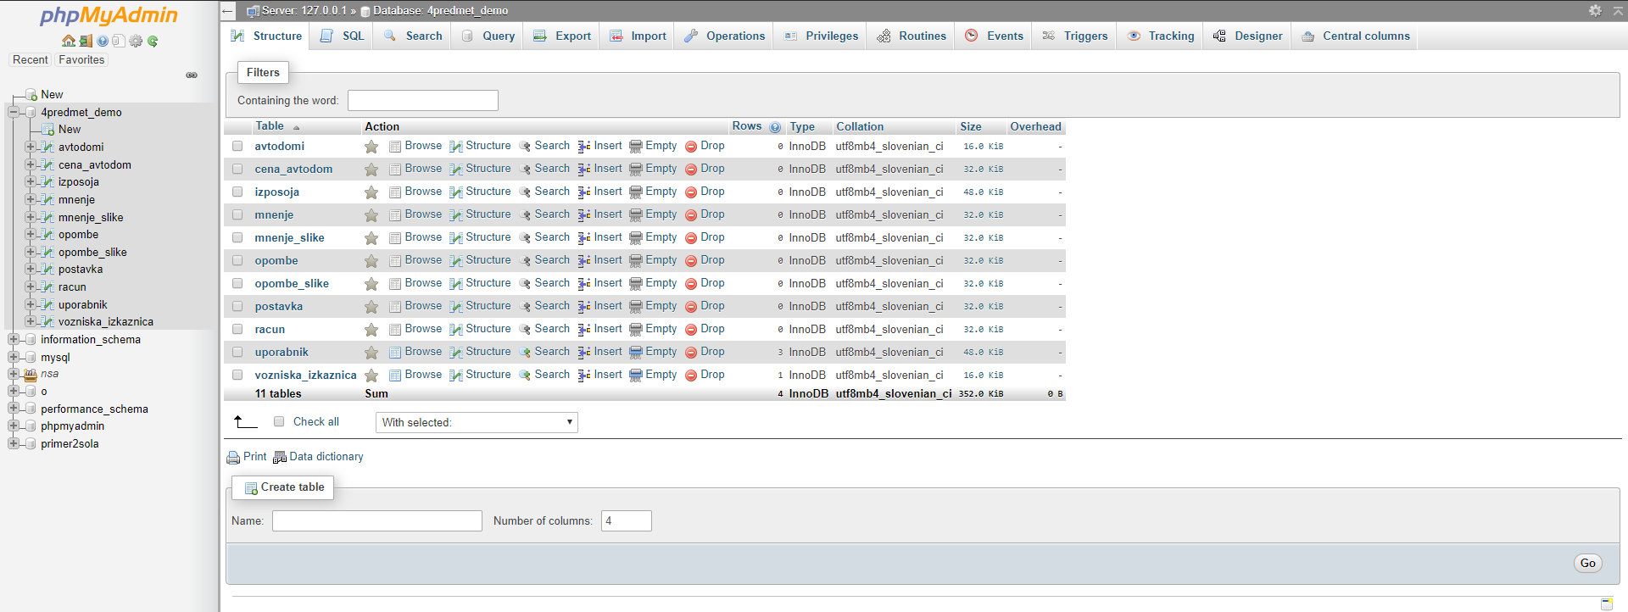

**Slika 7: Primer grafičnega umestnika phpMyAdmin**

*VIR: Lasten (7. 4. 2020)*

### 2. 3. 7 Bootstrap

Bootstrap je odprtokodna in brezplačna knjižnica za oblikovanje spletnih strani in aplikacij. Ta knjižnica vsebuje že napisane predloge za HTML elemente v programskem jeziku JavaScript in jeziku CSS. Večina spletnih strani je napisana z uporabo že prej omenjene knjižnice, ker je pisanje lažje, izgled lepši in spletna stran se z pomočjo knjižnice prilagaja napravi, nakateri jo gledate (telefon, računalnik, televizija, hladilnik …).

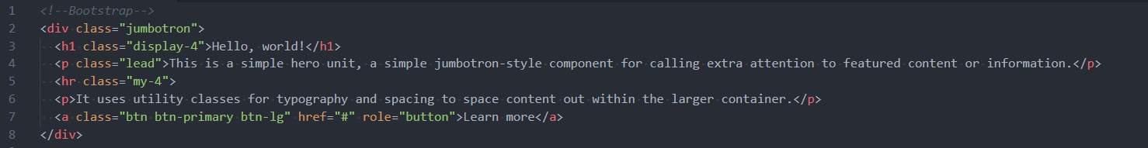

**Slika 8: Primer grafičnega umestnika phpMyAdmin**

*VIR: Lasten (7. 4. 2020)*

# **3. Načrtovanje**

## 3. 1 Grafični vmesnik

### 3. 1. 1 Stran za zunanje uporabnike

Grafični vmesnik je ena najpomembnejša komponenta spletne strani in aplikacije. Le-ta je vedno viden obiskovalcem in uporabnikom spletne strani ali aplikacije in je pogosto najpomembnejši razlog zato kakšen vtis o celotni strani in aplikaciji imajo in zakaj tudi ostanejo. Za izgled svoje aplikacije sem se izobrazil na podlagi sedanjih popularnih straneh (Facebook, uradna stran Vegove …).

Na prvi strani ali domači strani se nahaja meni, ki je ena najpomembnejših komponent spletne strani. Uporabniku omogoča neprekinjeno premikanje po spletni strani in katere informacije lahko pridobi. Telo strani pa sestavljajo uporabne informacije o našem servisu(delavnik, opis del, zemljevid).

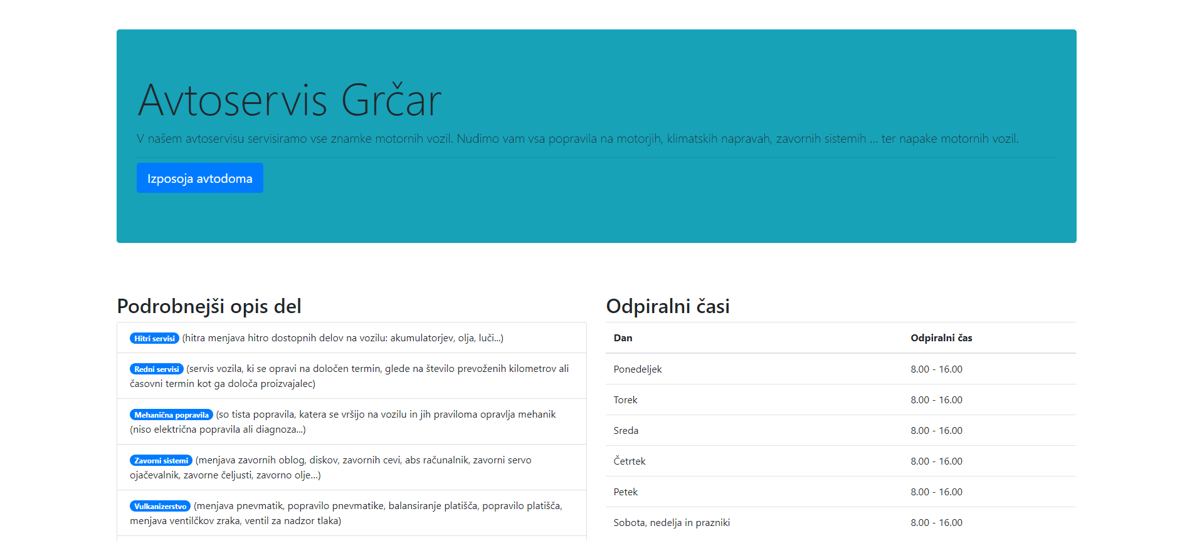

**Slika 9: Telo domače strani**

*VIR: Lasten (7. 4. 2020)*



**Slika 10: Meni**

*VIR: Lasten (7. 4. 2020)*

### 3. 1. 2 Stran za administratorja

Stran za administratorja oziroma nadzorna plošča je stran, kjer administrator opravlja z rezervacijami. Ima možnost potrditve in preklicitve rezervacije oziroma preklicati svojo odločitev.

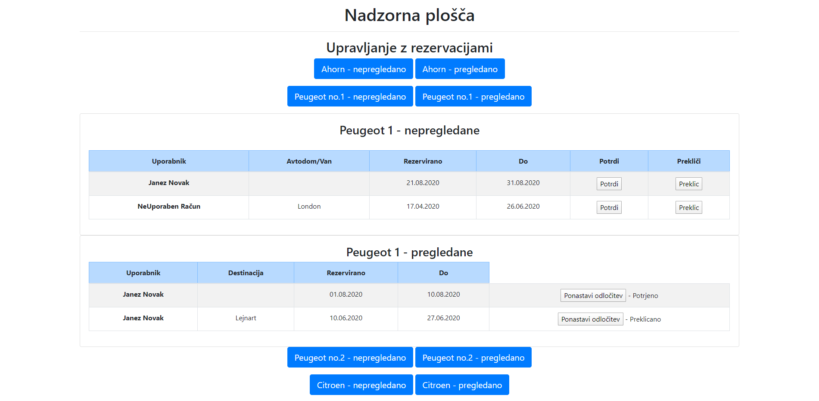

**Slika 11: Stran za administratorja**

*VIR: Lasten (7. 4. 2020)*

### 3. 1. 3 Mobilna verzija aplikacije

V današnjem svetu ljudje večino spletnih strani in aplikacij gleda iz svojih mobilnih naprav, ampak zelo malo spletnih strani, ki bi bile prijazne mobilnim uporabnikom. Zato sem z uporabo kjižnice Bootstrap, ki sam prilagaja spletno stran, na velikost danega ekrana.

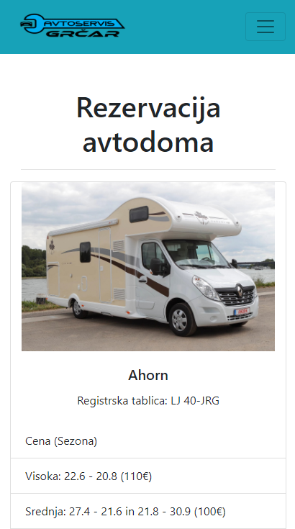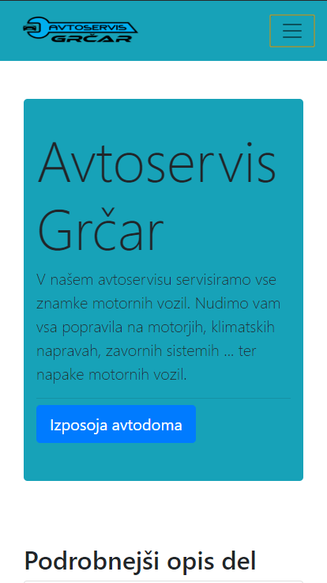

**Slika 13: Mobilna verzija trgovine**

*VIR: Lasten (7. 4. 2020)*

**Slika 12: Mobilna verzija domače strani**

*VIR: Lasten (7. 4. 2020)*

# **4. Izdelava**

## 4. 1 Podatkovna baza

Po končanem načrtovanju izgleda spletne strani sem se odločil narediti bazo, v kateri bom hranil podatke o uporabnikih, računih, avtodomih in izposojah. Podatkovne baze so zelo pomemben in hkrati zelo kritičen del vsake spletne aplikacije, saj hranijo vse podatke, ki so potrebni za delovanje spletne aplikacije. V programu phpMyAdmin sem sprva narisal ER (entigritetno – relacijski model) model za podatkovno bazo in nato izvorno kodo še malo sfriziral. Podatkovno bazo sem tako ustvaril s pomočjo programskega jezika SQL, za SUPB pa sem izbral MySQL.

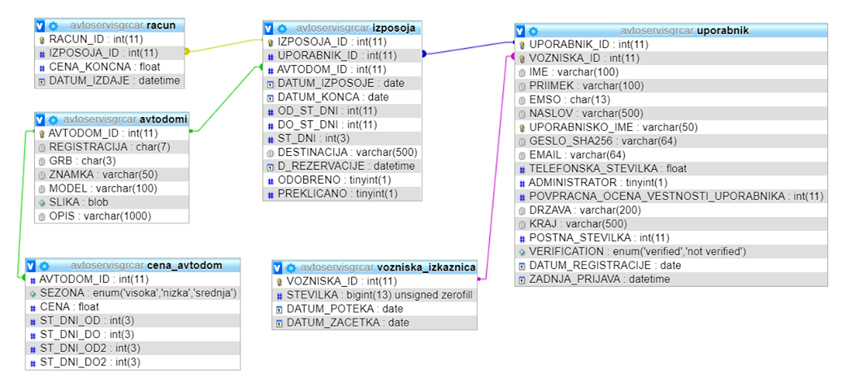

**Slika 14: Podatkovna baza spletne aplikacije (ER model z phpMyAdmin)**

*VIR: Lasten (7. 4. 2020)*

Podatkovna baza vsebuje šest tabel. V zgornji sliki je shema celotne baze (ER model), ki natančno opisuje povezavo med posameznimi tabelami v bazi.

### 4. 1. 1 Uporabnik

V tabeli ***uporabnik*** se hranijo vsi podatki, ki jih uporabnik vpiše ob registraciji računa ali v nastavitvah. Tabelo sestavljajo atributi:

* ***uporabnik_id*** – unikaten primarni ključ (se ne sme ponavljati),
* ***uporabniško ime*** – ime, ki ga uporabnik vnese v obrazec,
* ***geslo*** – geslo, ki ga sistem zaradi varovanja podatkov pred vsiljivci zakrije s heširano funkcijo (angl. Hash),
* ***datum*** – ob kreiranju uporabnika sistem samodejno beleži čas kreiranja in ga zapiše v podatkovno bazo. V svoji nalogi datum kreiranja uporabljam tudi kot dodatek h geslu t. i začimba ter s tem sistem še dodatno zavarujem pred vdorom.
* ***ime, priimek, emšo, naslov, telefonska številka, email, drzava, kraj, poštna številka*** –podatki, ki jih uporabnik vpiše v obrazec
* ***verification*** – verifikacija, spremeni se, ko uporabnik potrdi račun na mailu
* ***administrator*** – s tem stolpcem lahko sistem razlikuje navadnega uporabnika z administratorjem (tega ne more spreminjati uporabnik)
* ***zadnja prijava*** – tu se beleži zadnja prijava uporabnika v sistem

### 4. 1. 2 Vozniška izkaznica

V tabeli ***vozniška_izkaznica*** se hranijo o vozniški izkaznici uporabnika, ki jih uporabnik vpiše v nastavitvah. Brez vnešene vozniške izkaznice ne moremo rezervirati avtodoma. Tabelo sestavljajo atributi:

* ***vozniska_id*** – unikaten primarni ključ,
* ***številka vozniške izkaznice*** – uporabnik vpiše unikatno številko vozniške izkaznice,
* ***datum poteka*** – datum poteka vozniške izkaznice,
* ***datum začetka*** – datum začetka veljavnosti vozniške izkaznice,

### 4. 1. 3 Izposoja

Tu se shranjujejo podatki o rezervacijah:

* ***izposoja_id*** – unikaten primarni ključ,
* ***uporabnik_id, avtodom_id*** – nam pove kdo je rezerviral dani termin in kateri avtodom,
* ***datum izposoje in konca -*** ta datuma nam povesta kateri termin je uporabnik izbral,
* ***število dni (od, do, skupaj)*** – nam povejo število dni rezervacije
* ***destinacija – pove nam destinacijo***
* ***datum rezervacije –*** dan, ko je uporabnik rezerviral
* ***odobreno, preklicano –*** če je rezervacija preklicana z uporabnikove strani, oziroma odobrena z strani admina

### 4. 1. 3 Račun

V tabeli ***račun*** se shranjujejo zneski izposoje:

* ***racun_id*** – unikaten primarni ključ,
* ***izposoja_id*** – da program za katero izposojo gre,
* ***cena*** – skupni znesek izposoje
* ***datum izdaje*** – datum izdaje računa

### 4. 1. 4 Avtodomi

Tabela ***avtodomi*** skrbi za podatke o avtodomih:

* ***id_selekcije*** – unikaten primarni ključ,
* ***registracija, grb, znamka, model, opis*** – vsebujejo podatke o avtodomu,
* ***slika –*** shranjuje sliko v podatkovno bazo

### 4. 1. 5 Cena avtodom

V tej tabeli so shranjeni podatki o ceni avtodoma v vsaki sezoni:

* ***avtodom_id*** – da sistem ve, na kateri avtodom se cena nanaša,
* ***sezoan*** – sezone so lahko visoke, nizke oziroma srednje,
* ***število dni*** – sezone se delijo na več obdobij, zato so zapisane v št dneh od začetka leta

## 4. 2 Vpisovanje v bazo

//spremeni besedilo

Na strani administratorja se vse operacije izvajajo v povezavi s podatkovno bazo, zato sem moral stran sprva povezati s podatkovno bazo na strežniku. To sem naredil z ukazom:

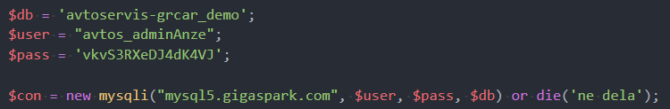

**Slika 15: Koda za povezovanje z strežnikom**

*VIR: Lasten (7. 4. 2020)*

Ko sem vzpostavil povezavo, sem moral željene podatke vnesti v vnosno polje in jih nato poslati zapisati v bazo. Vnosna polja (angl. Input forms) pošljejo podatke preko POST metode na stran, ki jo določimo pod atributom akcija (angl. Action).

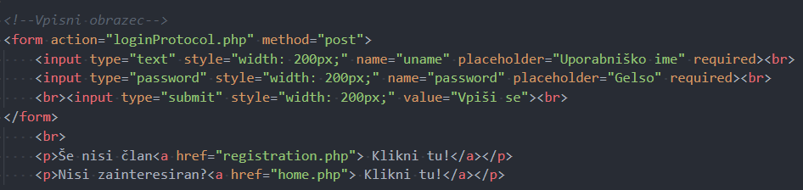

**Slika 16: Koda vnosnega obrazca**

*VIR: Lasten (7. 4. 2020)*

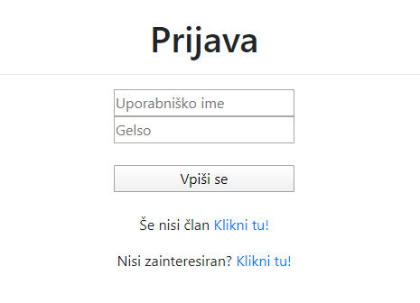

**Slika 17: Vpisni obrazec**

*VIR: Lasten (7. 4. 2020)*

Ko so se podatki poslali na določeno stran, se je na strani pričelo procesiranje teh podatkov. Procesiranje podatkov poteka v točno določenem zaporedju:

1. najprej preverjamo ali je bil na prejšnji strani sprožen gumb za pošiljanje podatkov,
2. odstranimo vse dodatne znake (?, -, !, <, >), saj tako podatkovno bazo zavarujemo pred morebitnimi napadi,
3. napišemo primeren SQL-stavek, ki v podatkovno bazo pogleda če uporabnik obstaja,
4. po končanem procesu uporabnika vpiše v sistem.

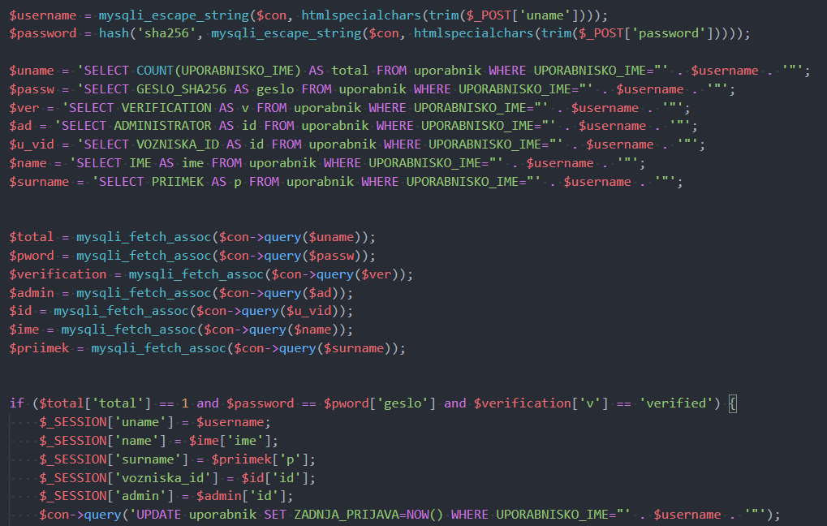

**Slika 18: Postopek vpisa**

VIR: Lasten (7. 4. 2020)

## 4. 3 Pregled shranjenih podatkov v bazi

Ker se na spletnih straneh obrača veliko podatkov, sem uporabnikom olajšal delo tako, da sem ustvaril tabelo, v kateri so podatki, ki jih zanimajo. Uporabniki imajo vpogled njihove v vse podatke, ki so shranjeni v podatkovni bazi, dodal pa sem mu tudi, da se rezervacije lahko tudi prekliče.

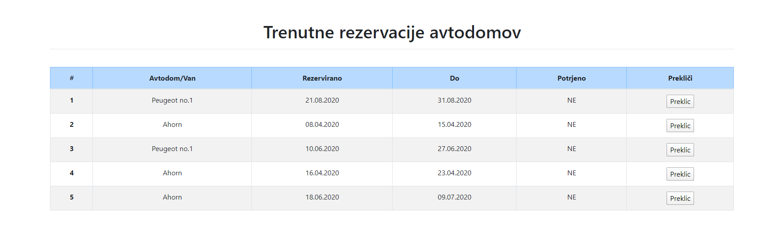

**Slika 19: Grafični prikaz podatkov**

*VIR: Lasten (7. 4. 2020)*

Poleg brisanja podatkov, pa je uporabnikom na voljo tudi opcija popravljanja. Tako lahko v nastavitvah popravi manjše napake, ki so se pojavile pri vnosu podatkov.

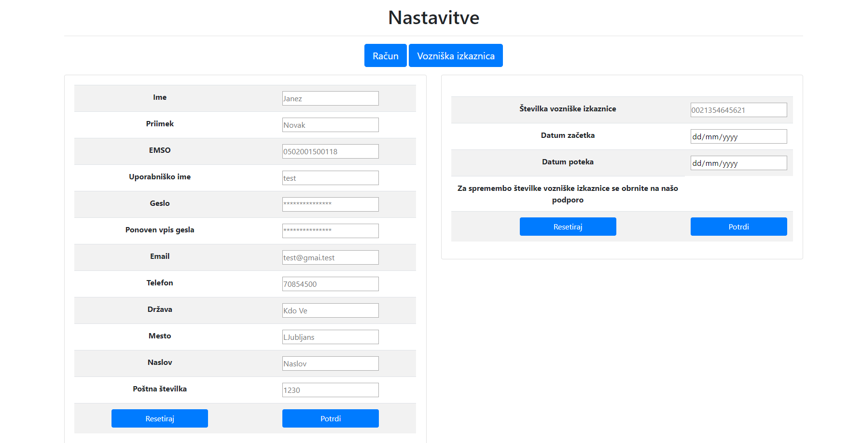

**Slika 20: Posodobitev podatkov**

VIR: Lasten (7. 4. 2020)

## 4. 4 Google koledar in zemljevid

V spletno aplikacijo sem vgradil Google zemljevid. Slednjega sem vgradil predvsem zaradi informiranja obiskovalcev, kje nas lahko najdejo in obiščejo.

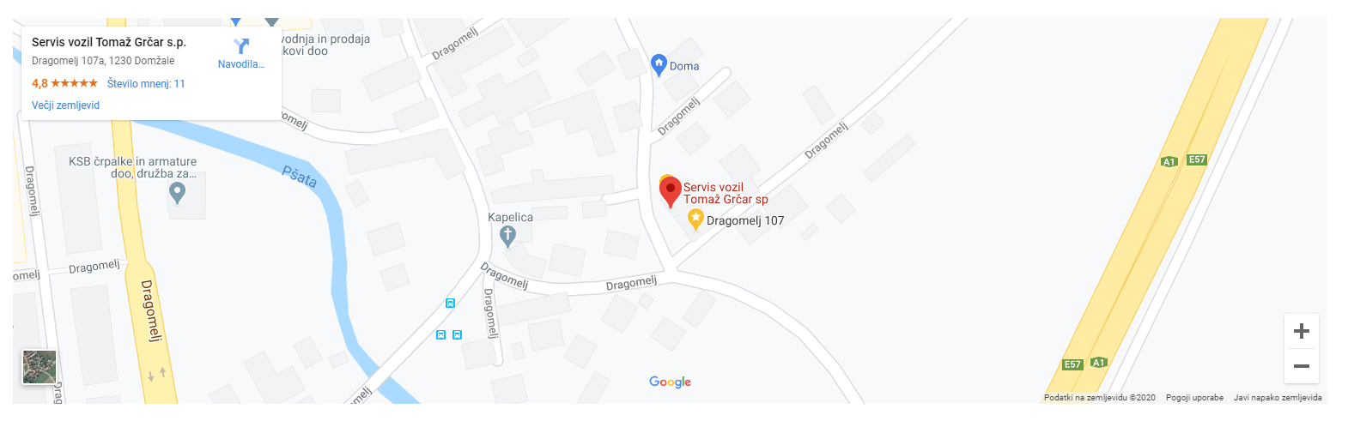

**Slika 21: Google zemljevid**

VIR: Lasten (7. 4. 2020)



**Slika 22: Koda za implementacijo zemljevida**

*VIR: Lasten (14. 4. 2020)*

# **5. Funkcije**

## 5. 1 Funkcija za vpis

Ko uporabnik vpiše podatke v formo, se podatki pregledajo in se jim odstranijo posebni znaki, značilni za SQL stavke, HTML značkem ostale posebne značke in presledke z leve in desne strani. Geslo se kodira z funkcijo hash.



**Slika 23: Koda preverjanje in spreminjanje posebnih znakov**

*VIR: Lasten (14. 4. 2020)*

Po varnostnem preverjanju podatkov, preverim, če uporabnik ostaja in če pregleda njegovo geslo. Če uporabnik obstaja in je geslo pravilno se podatki shranejo v $_SESSION (to so superglobalne spremenljivke, ki obstajajo dokler je uporabnik na spletni strani in se shranjujejo v log datoteko) in uporabnika preusmerim na osnovno stran. V primeru da uporabnik ne obstaja oziroma, da se gesli ne ujemata mu izpišem ustrezno sporočilo. Če pa se je vpisal administrator pa ga sistem prepozna in ga preusmeri na nadzorno ploščo.

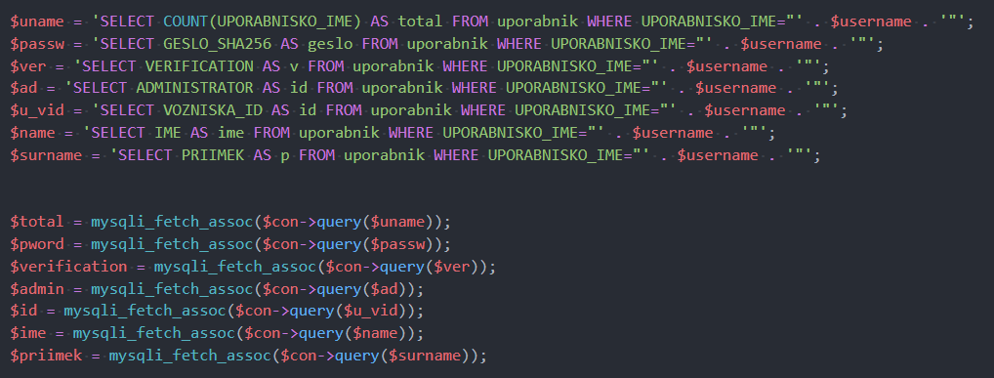

**Slika 24: Ustrezne poizvedbe in podatke, ki jih dobimo zapišemo v spremenljivke**

*VIR: Lasten (14. 4. 2020)*

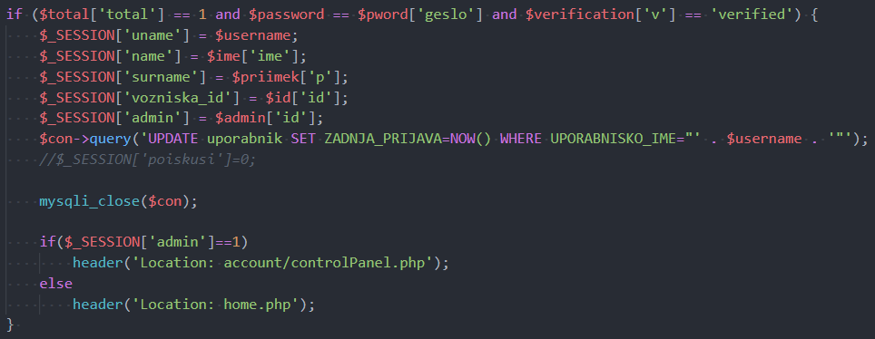

**Slika 25: Preverjanje ustreznosti podatkov**

*VIR: Lasten (14. 4. 2020)*

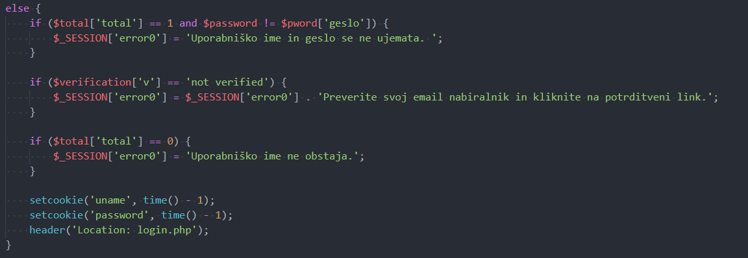

**Slika 26: Pošiljanje sporočil ob napačnem vpisu**

*VIR: Lasten (14. 4. 2020)*

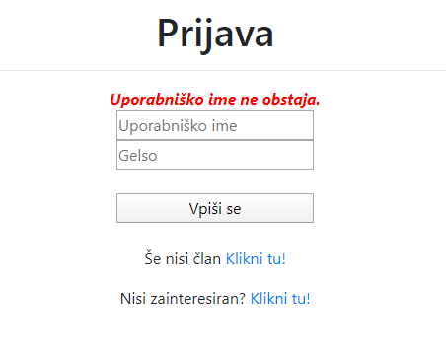

**Slika 26: Izpis sporočila**

*VIR: Lasten (14. 4. 2020)*

## 5. 2 Funkcija za registracijo

Ko uporabnik vpiše podatke v formo, se podatki pregledajo in se jim odstranijo posebni znaki, značilni za SQL stavke, HTML značkem ostale posebne značke in presledke z leve in desne strani. Geslo se kodira z funkcijo hash.

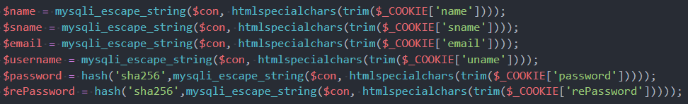

**Slika 27: Koda preverjanje in spreminjanje posebnih znakov**

*VIR: Lasten (14. 4. 2020)*

Po varnostnem preverjanju podanih podatkov preverim, če uporabnik z vpisanim uporabniškim imenom in gmail računom že vpisan. Če uporabnika še ni v sistemu ga vpišem, mu pošljem potrditveni mail na podani email račun in ga preusmerim na prijavo. Nato mora uporabnik odpreti dani mail, da portdi veljavnost računa in se lahko vpiše v sistem. V nasprotnem primeru mu napiše, da računa še ni potrdil. Če vpisano uporabniško ime ali mail že obstaja mu vrne ustrezno sporočilo.

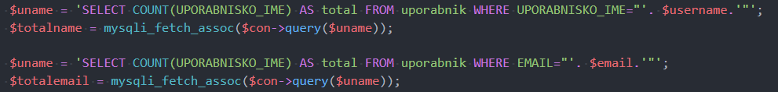

**Slika 28: Poizvedbe za štetje enakih uporabniških imen in email računov**

*VIR: Lasten (14. 4. 2020)*

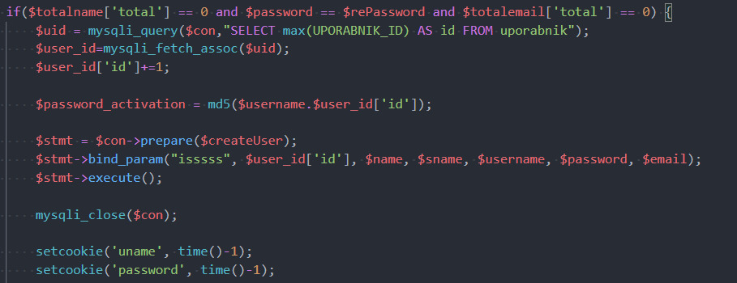

**Slika 29: Koda za kreiranja uporabnika v bazo**

*VIR: Lasten (14. 4. 2020)*

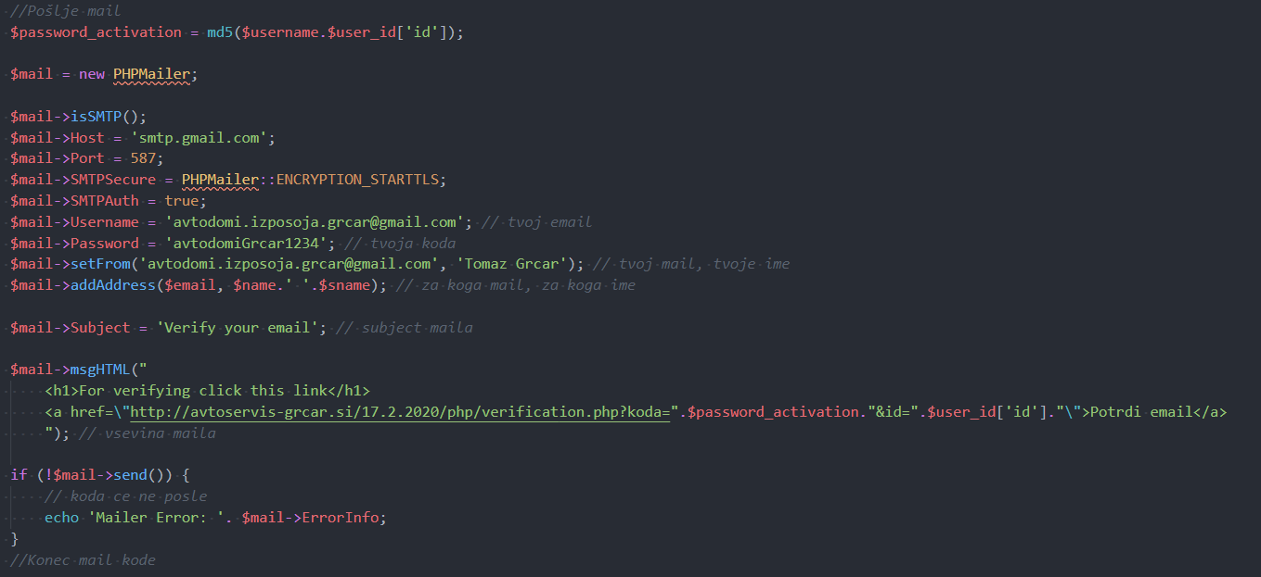

**Slika 30: Koda za pošiljanje mail sporočila**

*VIR: Lasten (14. 4. 2020)*

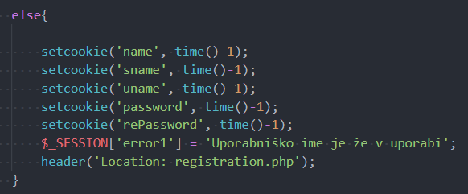

**Slika 31: : Pošiljanje sporočila ob napačnem vpisu**

*VIR: Lasten (14. 4. 2020)*

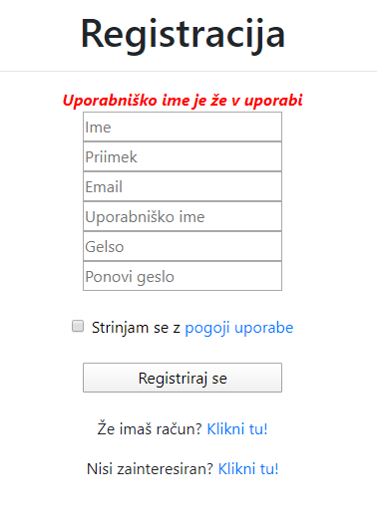

**Slika 32: Izpis sporočila**

*VIR: Lasten (14. 4. 2020)*

## 5. 3 Funkcija za izpis

Pri tej funkciji samo izbrišem $_SESSION iz log datoteke in uporabnika pošljem na osnovno stran.

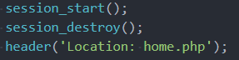

**Slika 33: Izpis uporabnika iz sistema**

*VIR: Lasten (14. 4. 2020)*

## 5. 4 Funkcije za rezervacijo termina avtodoma

Pri rezerviranju avtodoma uporabnik vpiše čas rezervacije in destinacijo. Na začetku pred vsako rezervacijo se najprej posodobijo sezone, ki nam povejo od kdaj do kdaj se lahko avtodom rezervira in koliko stane v kakšni sezoni. Vse datume pretvorimo v številke, ker je z njimi lažje upravljati.

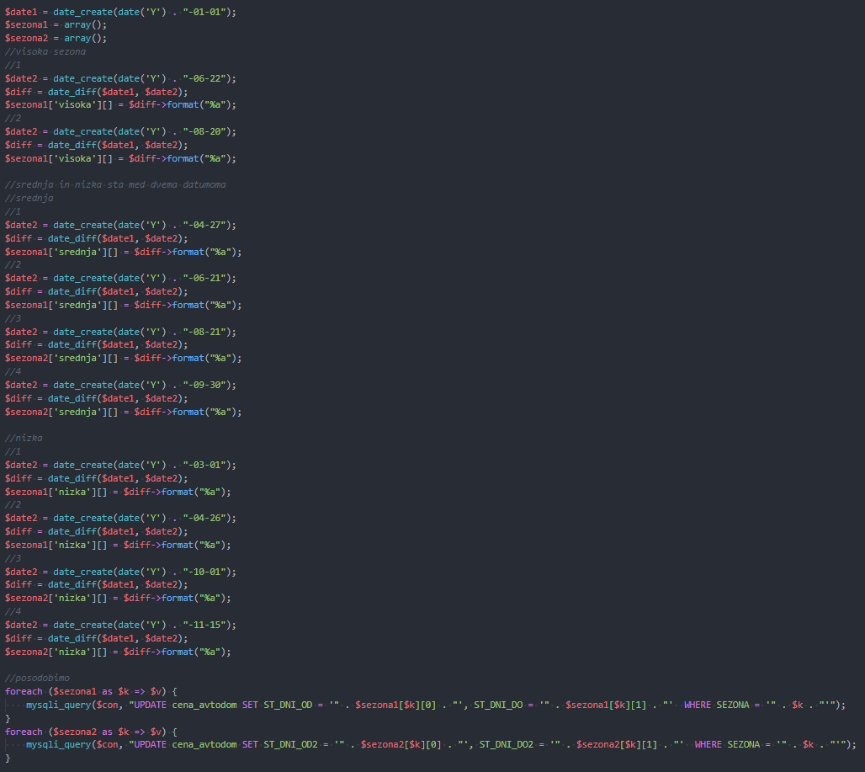

**Slika 34: Posodabljanje sezon**

*VIR: Lasten (14. 4. 2020)*

Ko se sezone posodobijo, damo v enako obliko še izbrana datuma in pregledamo, če sta izbrana datuma veljavna, v kateri izmed sezon in nezasedena.

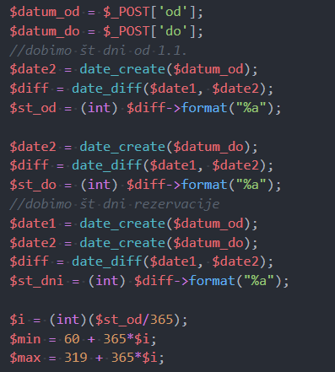

**Slika 35: Pretvorba datumov v številke**

*VIR: Lasten (14. 4. 2020)*

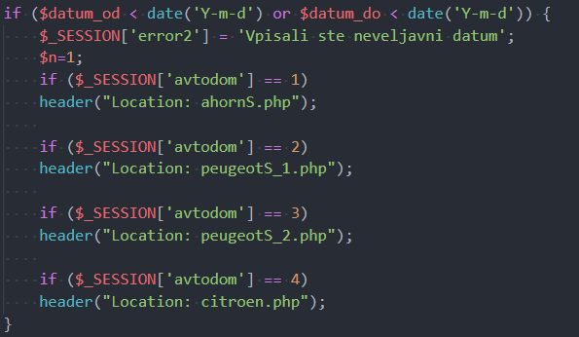

**Slika 36: Primer preverjanja veljavnosti datuma**

*VIR: Lasten (14. 4. 2020)*

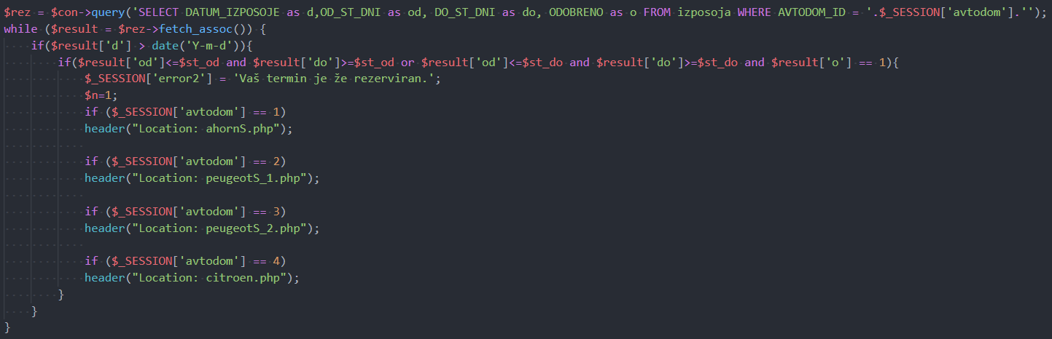

**Slika 36: Preverjanje datumov, če se kje križajo med seboj**

*VIR: Lasten (14. 4. 2020)*

Ko preverim, da sta datuma veljavna ju vpišem v sistem in uporabniku pošljem email sporočilo, da je uspešno rezerviral termin.

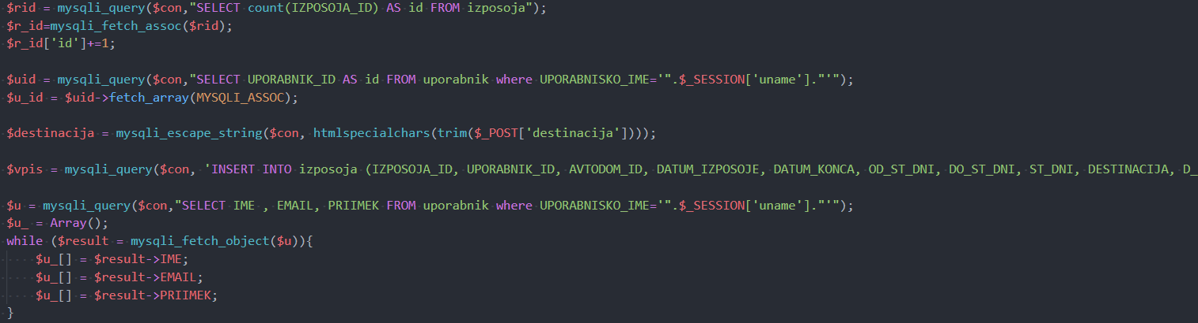

**Slika 37: Vpis rezervacije v sistem**

*VIR: Lasten (14. 4. 2020)*

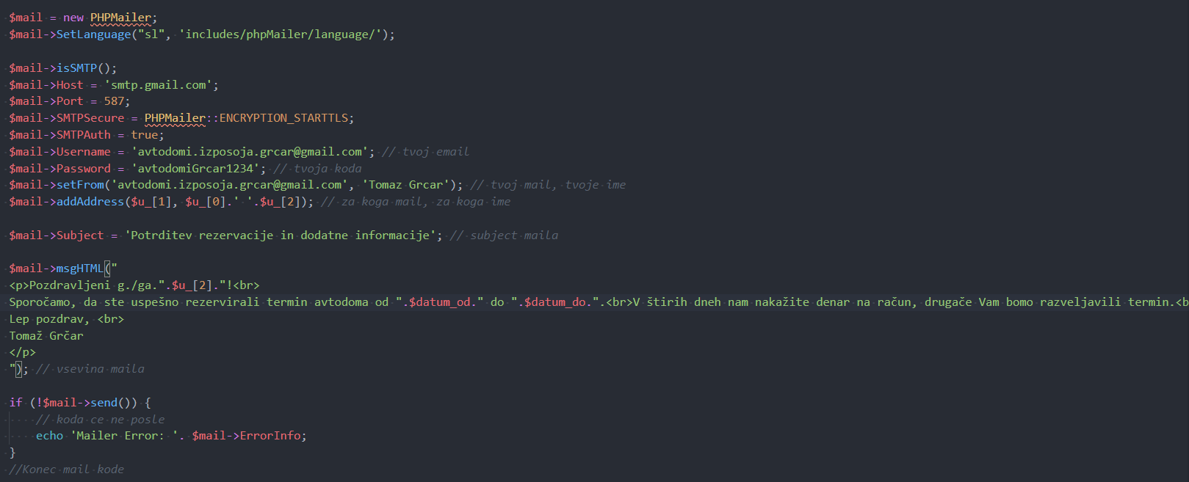

**Slika 38: Pošiljanje email sporočila o rezervaciji**

*VIR: Lasten (14. 4. 2020)*

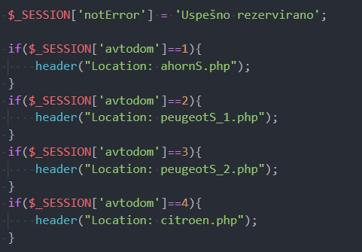

**Slika 39: Izpis pri uspešni rezervaciji**

*VIR: Lasten (14. 4. 2020)*

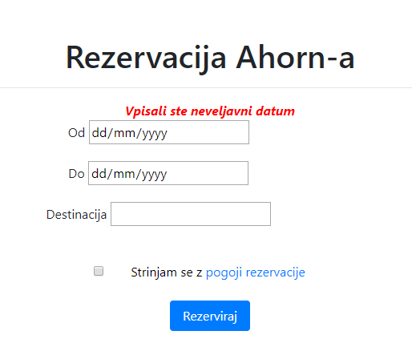

**Slika 40: Primer izpisa pri neveljavnem rezerviranju**

*VIR: Lasten (14. 4. 2020)*

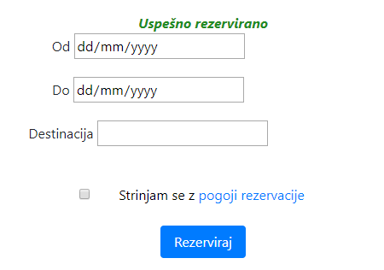

**Slika 41: Primer izpisa pri veljavnem rezerviranju**

*VIR: Lasten (14. 4. 2020)*

# Zaključek

Skozi celotno postavite spletne strani in aplikacije ter pisanja strokovnega poročila sem se naučil mnogo novega in koristnega za nadaljevanje šolanja. Podrobno sem spoznal delovanje in potek pisanja spletne aplikacije in da njeno delovanje poteka nemoteno. Dodelal in utrdil sem znanje vseh uporabljenih jezikov (HTML, CSS, PHP, MySQL, JavaScript). Naredil sem učinkovite, varno in udobno spletno stran, ki sem jo že objavil na internetu. Videl sem še veliko napak in pomankljivosti, ki jih moja aplikacija ima in jih je potrbno popraviti in didati, še posebaj na področju varnosti, hitrosti, odzivnosti in izgledu. Izdelava spletne strani in aplikacije je zelo pozitivno delovala na mojo prihodnost, vsaj sem videl, da mi je spletno kodiranje všeč in se bova v prihodnosti še srečala.

# **VIRI**

1. <https://en.wikipedia.org/wiki/PHP> (7. 4. 2020)
2. <https://en.wikipedia.org/wiki/JavaScript> (7. 4. 2020)
3. <https://sl.wikipedia.org/wiki/CSS> (7. 4. 2020)
4. <https://en.wikipedia.org/wiki/HTML> (7. 4. 2020)
5. <https://en.wikipedia.org/wiki/SQL> (7. 4. 2020)
6. [https://en.wikipedia.org/wiki/XAMPP (](https://en.wikipedia.org/wiki/XAMPP%20(9)7. 4. 2020)
7. <https://en.wikipedia.org/wiki/Bootstrap_(front-end_framework)> (7. 4. 2020)
8. <https://www.w3schools.com> (7. 4. 2020)
9. [https://stackoverflow.com](https://stackoverflow.com/) (7.4.2020)

IZJAVA O AVTORSTVU

Izjavljam, da je seminarska naloga *Mobilna aplikacija za najem avtodomov Avtodomi Grčar* v celoti moje avtorsko delo, ki sem ga izdelal samostojno s pomočjo navedene literature in pod vodstvom mentorja.

Ljubljana, 7.4.2020 Anže Grčar

ZAHVALA

Posebna zahvala gre staršema, ki so mi stali ob strani in me spodbujali v vseh pogledih, mentorju prof. Darjan Thotu, prof. Tei Lončarič in sošolcema Lenart Arvo Kosu in Soko Brinu za vso podporo na področju znanj o uporabljenih jezikih in testiranju spletne aplikacije, za vso podporo in ure pretrpete, ko smo iskali napake.